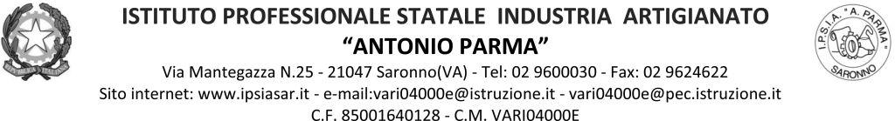

Circ. n. 70 Saronno, 19/10/2021

A Docenti,
Alunni,
Genitori,
Classi 4AS, 4BS, 5AS, 5BS e 5CS

OGGETTO: Conferenza sulle “Malattie Cerebrovascolari”

Visti i nuovi profili professionale dei corsi socio-sanitario e dei “Servizi per la sanità e l’Assistenza Sociale”;
sentiti i docenti delle discipline professionali;
sentita la disponibilità della relatrice, dott.ssa Maria Grazia Riggio, Responsabile Stroke Unit di ASST Rhodense;
si comunica che il giorno venerdì 29.10.2021, giornata mondiale contro l’ictus cerebrale, si terrà presso l’Aula Magna dalle ore 9.10 alle ore 11.00 la conferenza in oggetto per le classi 4AS, 4BS, 5AS, 5BS e 5CS.
Si invitano i docenti in servizio a partecipare attivamente alla riuscita dell’incontro e i docenti delle discipline professionali a “preparare” gli studenti con apposite

IL DIRIGENTE SCOLASTICO
(Prof. Alberto Ranco)

